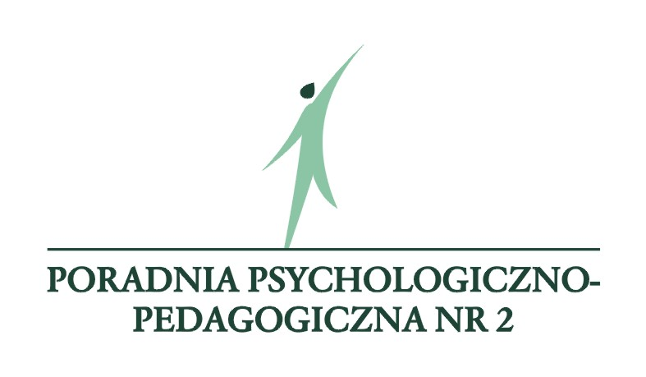

Formularz zgłoszeniowy
na szkolenie specjalistyczne dla chętnych psychologów i pedagogów szkolnych
„Mediator szkolny i edukator mediacji rówieśniczej”
Dane zgłaszanego:
Imię: |  | Nazwisko:
Dane do kontaktu:
Telefon: |  | E-mail:
Reprezentowana placówka:
Nazwa:
Adres:

Przesłanie wypełnionego formularza zgłoszeniowego oznacza:
- zgodę na przetwarzanie przez Poradnię Psychologiczno–Pedagogiczną nr 2 w Bydgoszczy danych osobowych zawartych w formularzu, w celach związanych z organizacją i realizacją szkolenia, a także wydania dokumentów potwierdzających udział w szkoleniu, zgodnie z Rozporządzeniem Parlamentu Europejskiego i Rady (UE) 2016/679 z dnia 27 kwietnia 2016 r. w sprawie ochrony osób fizycznych w związku z przetwarzaniem danych osobowych i w sprawie swobodnego przepływu takich danych oraz uchylenia dyrektywy 95/46/WE (ogólne rozporządzenie o ochronie danych „RODO”);
- zobowiązanie osób zakwalifikowanych na szkolenie do odbycia dwóch trzygodzinnych dyżurów mediacyjnych w ciągu roku w Centrum Mediacji i Edukacji Prawnej im. Kamili Wyrębskiej w Zespole Szkół nr 24 w Bydgoszczy.

................................................................................
(podpis osoby zgłaszającej się na szkolenie)

Formularz zgłoszeniowy należy przesłać do dnia 6 grudnia 2023 r.
na adres e–mail: a.marzec@poradnia.bydgoszcz.pl

Dodatkowe informacje:
- szkolenie odbędzie się w PPP2 przy ul. Gawędy 5, w sali nr 15 na I piętrze (brak dostępnej windy dla osób niepełnosprawnych ruchowo),
- budynek jest częściowo dostosowany do potrzeb osób niepełnosprawnych,
- dyżury mediacyjne będą odbywały się w Centrum Mediacji i Edukacji Prawnej im. Kamili Wyrębskiej w Zespole Szkół nr 24 w Bydgoszczy, ul. Puszczykowa 11.

Klauzula informacyjna dla uczestników szkolenia
organizowanego przez Poradnię Psychologiczno–Pedagogiczną nr 2 w Bydgoszczy

Zgodnie z art. 13 Rozporządzenia Parlamentu Europejskiego i Rady (UE) 2016/679 z dnia 27 kwietnia 2016 r. w sprawie ochrony osób fizycznych w związku z przetwarzaniem danych osobowych i w sprawie swobodnego przepływu takich danych oraz uchylenia dyrektywy 95/46/WE (4.5.2016 L 119/38 Dziennik Urzędowy Unii Europejskiej PL) informuję, że:
- Administratorem Pani/Pana danych osobowych jest: Poradnia Psychologiczno–Pedagogiczna nr 2, ul. Gawędy 5, 85-792 Bydgoszcz.
- Dane do kontaktu:
- nr telefonu: 52 322 80 32;
- listownie na adres: Poradnia Psychologiczno – Pedagogiczna nr 2 w Bydgoszczy, ul. Gawędy 5, 85-792 Bydgoszcz;
- email: ppp2@edu.bydgoszcz.pl
- Elektroniczna Skrzynka Podawcza ePUAP: /PPPnr2/SkrytkaESP
- W sprawach związanych z ochroną swoich danych osobowych może się Pani/Pan kontaktować z Inspektorem Ochrony Danych za pomocą e-mail: iod@um.bydgoszcz.pl lub pisemnie na adres: Urząd Miasta Bydgoszczy, Inspektor Ochrony Danych, ul. Jezuicka 1, 85–102 Bydgoszcz.
- Dane osobowe Pani/Pana będą przetwarzane na podstawie art. 6 ust. 1 lit. a ogólnego rozporządzenia j/w o ochronie danych.
- Odbiorcą Pani/Pana danych osobowych będzie Poradnia Psychologiczno–Pedagogiczna nr 2 w Bydgoszczy, ul. Gawędy 5, 85-792 Bydgoszcz.
- Do Państwa danych osobowych mogą mieć dostęp podmioty współorganizujące szkolenie, w szczególności:
- Poradnia Psychologiczno–Pedagogiczna nr 1 w Bydgoszczy, ul. Jana III Sobieskiego 10;
- Centrum Mediacji i Edukacji Prawnej im. Kamili Wyrębskiej w Zespole Szkół nr 24 w Bydgoszczy, ul. Puszczykowa 11;
- Polskie Centrum Mediacji w Warszawie, ul. Jagiellońska 58 lok. 122;
- Kuźnia Kompetencji Katarzyny Stryjek w Gdańsku, ul. Kwietna 11/1A.
- Pani/Pana dane osobowe będą przechowywane w Poradni Psychologiczno–Pedagogicznej nr 2 w Bydgoszczy przez okres 5 lat – określony w instrukcji kancelaryjnej PPP2.
- Posiada Pani prawo do: żądania od administratora dostępu do danych osobowych, prawo do ich sprostowania, usunięcia lub ograniczenia przetwarzania oraz prawo do cofnięcia zgody.
- Przysługuje Panu/Pani prawo wniesienia skargi do organu nadzorczego, tj. Prezesa Urzędu Ochrony Danych.
- Podanie danych osobowych jest dobrowolne, ale niezbędne w celach związanych z organizacją i realizacją szkolenia, a także wydania dokumentów potwierdzających udział w szkoleniu; konsekwencją niepodania danych osobowych będzie wykluczenie z udziału w szkoleniu.
- Pani/Pana dane osobowe nie będą przetwarzane w sposób zautomatyzowany, nie będą poddawane profilowaniu.
- Pani/Pana dane osobowe nie będą przekazywane do państwa trzeciego.

Administrator Danych Osobowych

